HƯỚNG DẪN CÀI ĐẶT SQL SERVER 2022

Tài liệu này hướng dẫn từng bước cách cài đặt SQL Server 2022 trên hệ điều hành Windows. SQL Server là hệ quản trị cơ sở dữ liệu phổ biến được sử dụng rộng rãi cho các ứng dụng doanh nghiệp.

# 1. Download, cài đặt SQL Server 2022.

# Bước 1: Tải về bộ cài đặt SQL Server 2022

Truy cập trang chính thức của Microsoft để tải về SQL Server 2022:  
**https://www.microsoft.com/en-us/sqlz-server/sql-server-downloads**  
Chọn phiên bản **Developer**

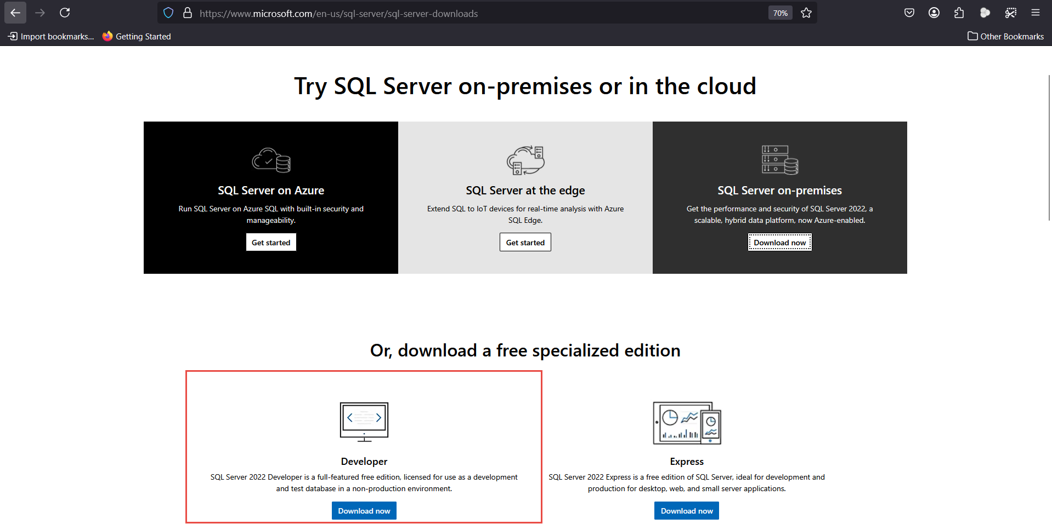

# Bước 2: Chạy trình cài đặt

Mở file setup vừa tải về. Chọn mục 'New SQL Server stand-alone installation...' để bắt đầu.

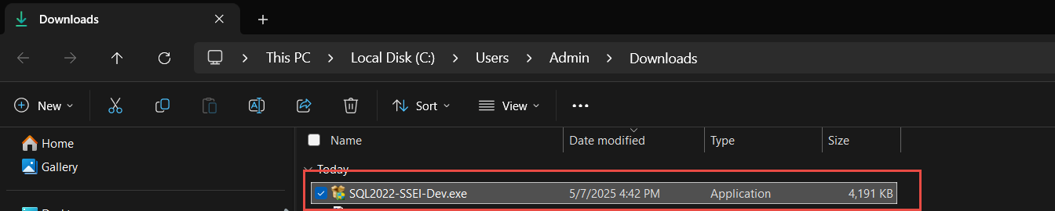

# Bước 3: Chọn tính năng cần cài đặt

Tick chọn các thành phần như Database Engine Services, SQL Server Replication,... tùy theo nhu cầu.

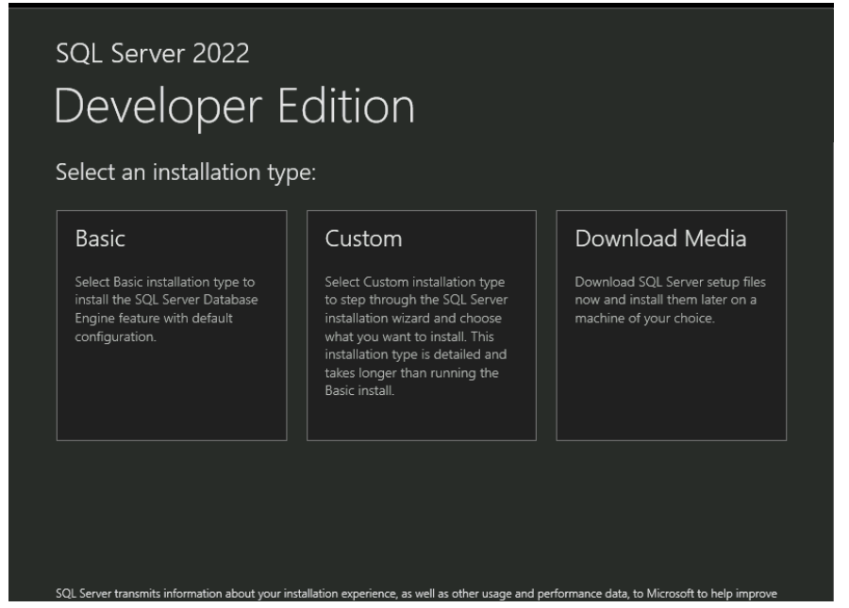

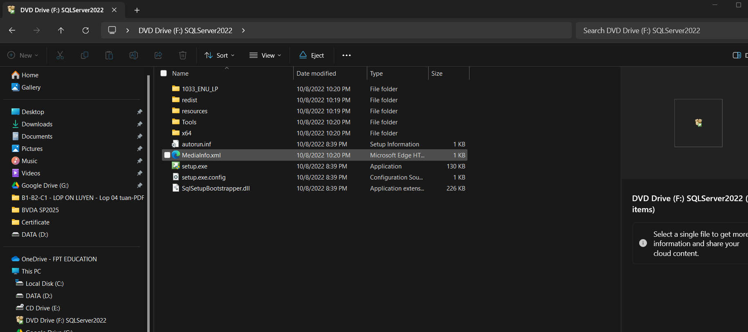

Chạy setup

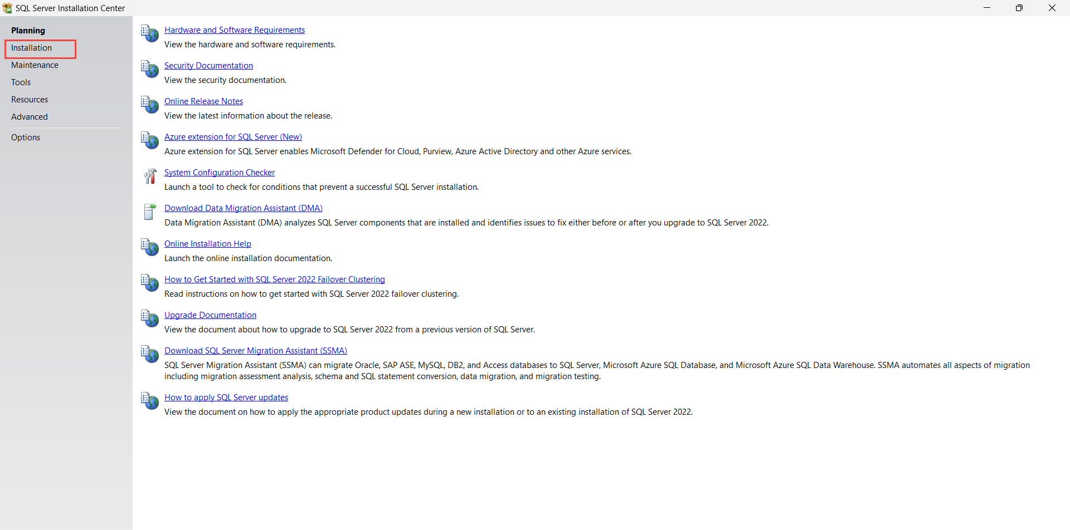

Chọn installion

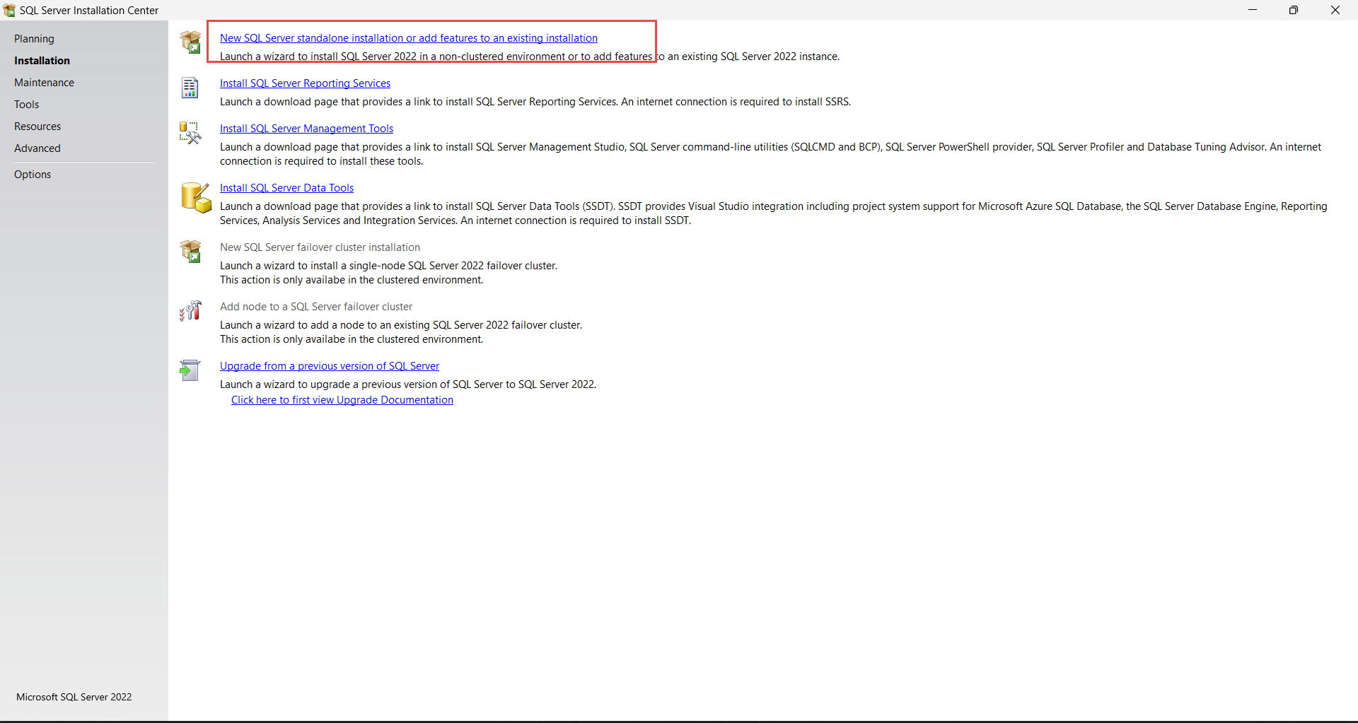

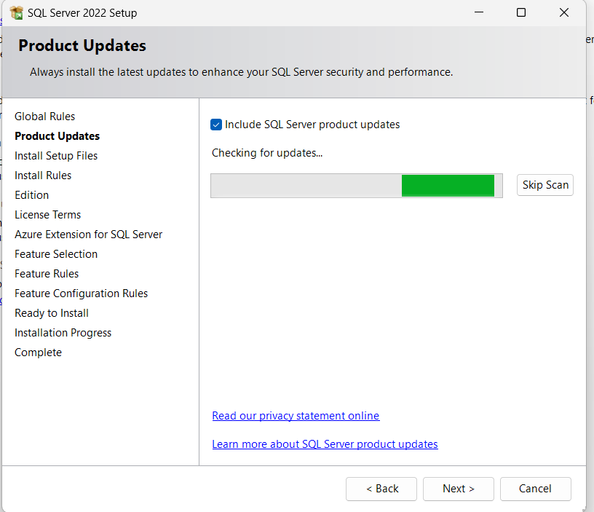

# Bước 4:

Tại đây ta ấn nút Customize để bắt đầu setting cấu hình để sử dụng.

# Bước 5: Cửa sổ đầu tiên click **Next.**

# Bước 6:

Hệ thống sẽ kiểm tra xem các mục đã đạt yêu cầu chưa, dấu tích xanh là đã đạt yêu cầu và thường thì mục Firewall sẽ màu vàng cảnh báo là nó có thể ảnh hưởng đến quá trình cài đặt, riêng mục này có thể bỏ qua và tiếp tục bấm next.

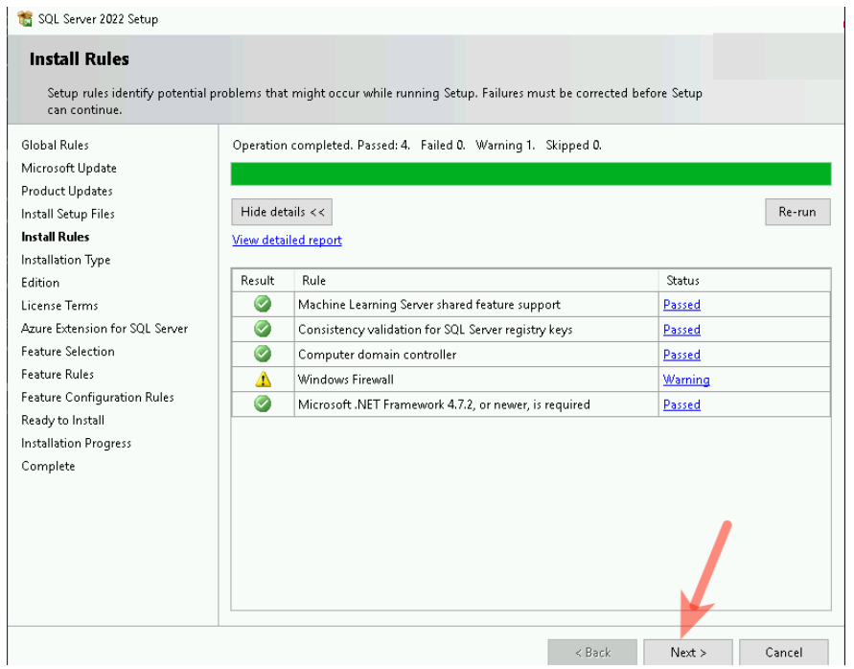

Tiếp theo, ở mục **Product key** bạn phải chọn mục **developer** để có thể sử dụng miễn phí phần mềm này và ấn **next** để tiếp tục.

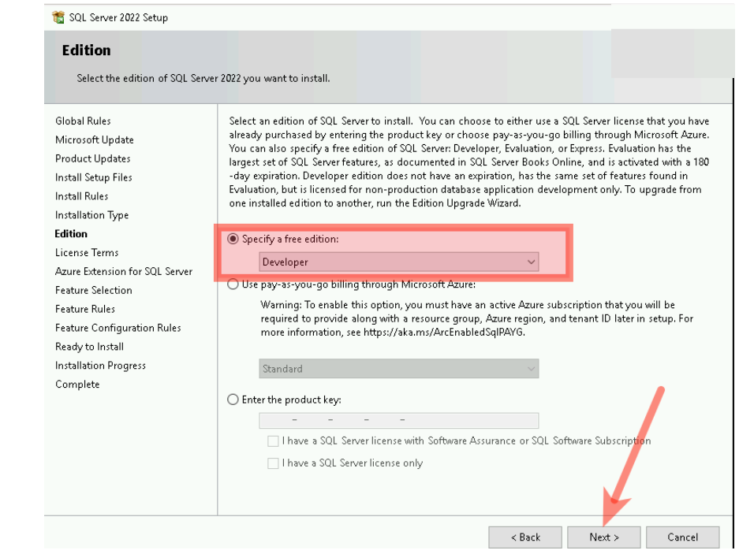

Ở mục **License Terms** chọn **I accept the license terms and Privacy Statement** và nhấn **next**

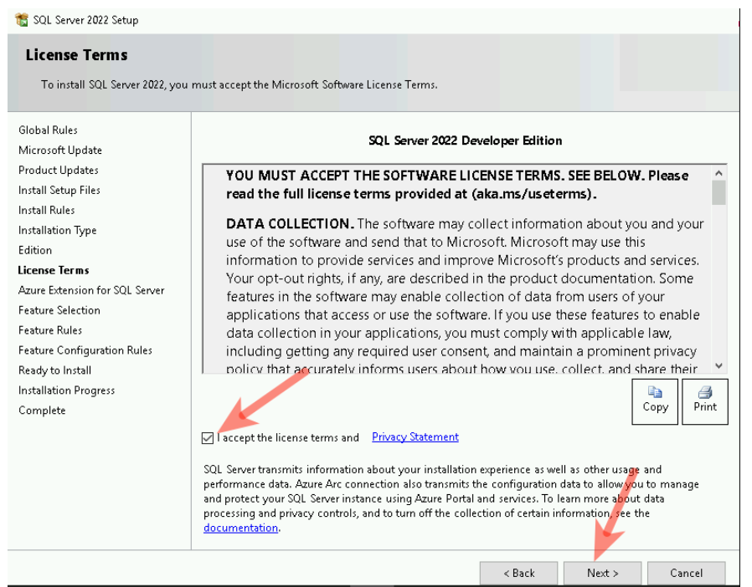

Tại mục **Azure extensions for sql server**, bỏ chọn **Azure extensions for sql server**, nhấn **Next**.

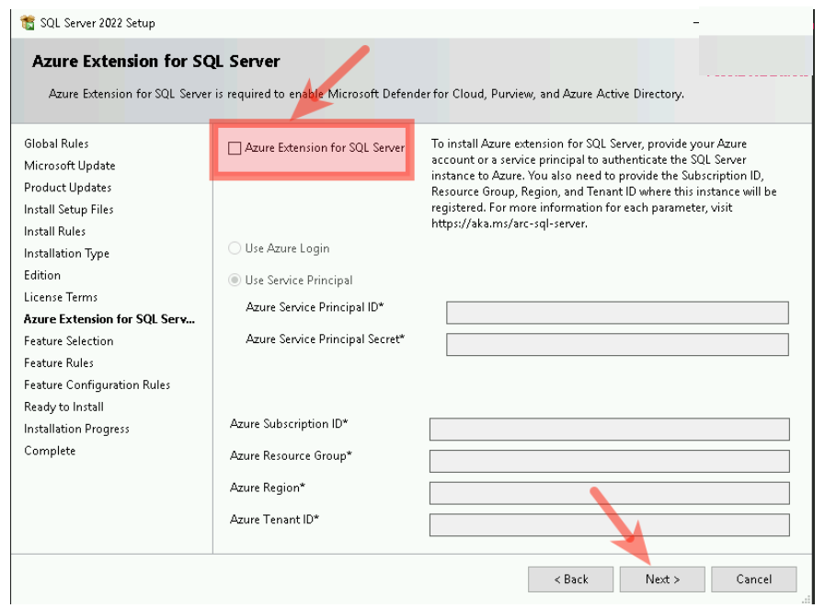

Ở mục **Features Selection** chọn các tính năng cần cài đặt, nếu chỉ dùng sql server cơ bản chọn **Database Engine Services, Data Quality Client** bấm **next**.

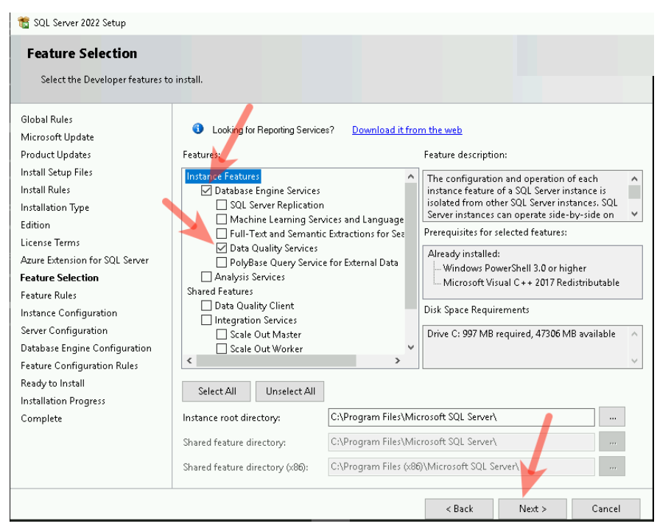

# Bước 7:

Ở mục này, ta bấm chọn chức năng **Mix Mode**. Đây là chức năng bảo mật cho cơ sở dữ liệu của bạn.

Tiếp theo các bạn **nhập mật khẩu** cho tài khoản **supper admin(sa)** của bạn. Và cuối cùng nhấn nút **Add current User** để thêm tài khoản.

Cuối cùng bạn nhấn next cho đến mục **Ready to Install**.

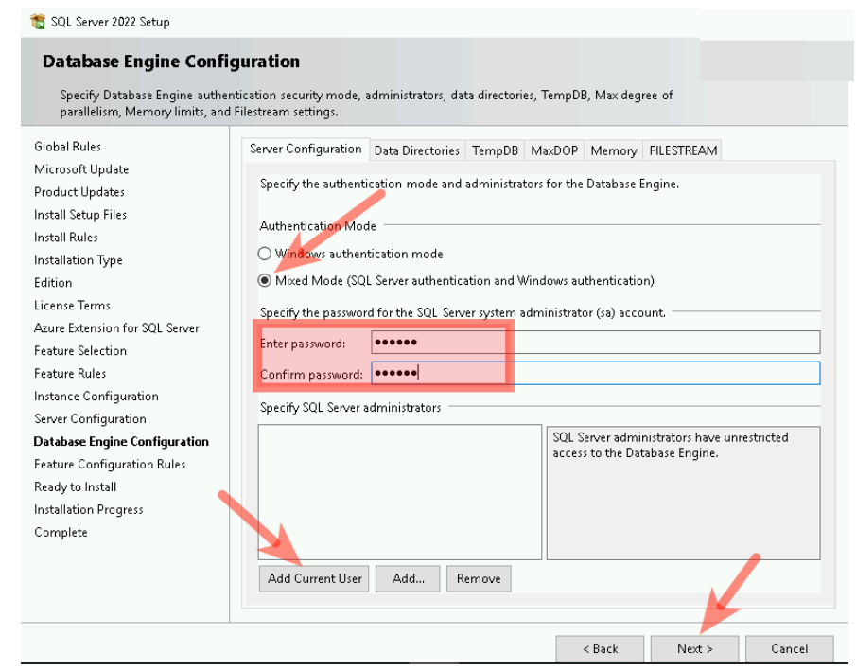

# **Bước 8:** Đây là phần cuối cùng. Bạn chỉ cần nhấn **Install** và đợi đến khi file cài đặt xong.

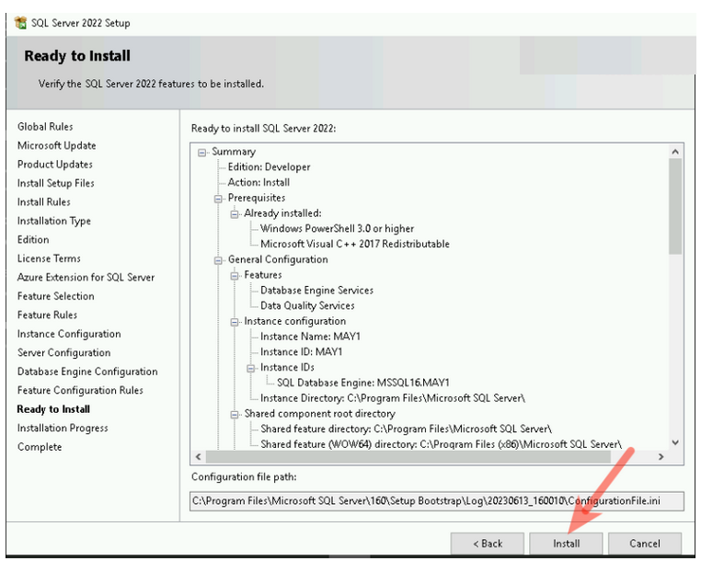

và bấm **close** để hoàn tất.

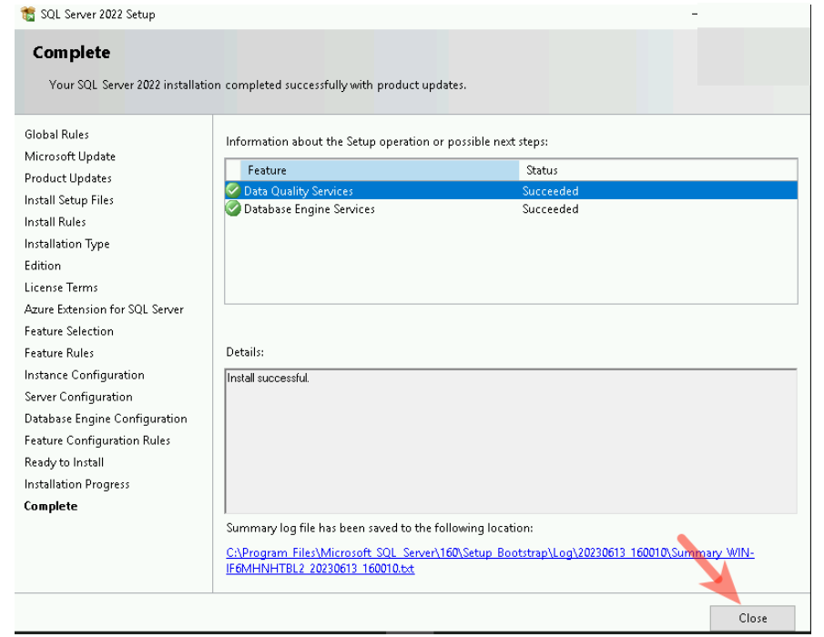

### 2. Cài đặt SQL Server Management Studio (SSMS)

Bước 1:

Tải SSMS <https://learn.microsoft.com/en-us/ssms/download-sql-server-management-studio-ssms>

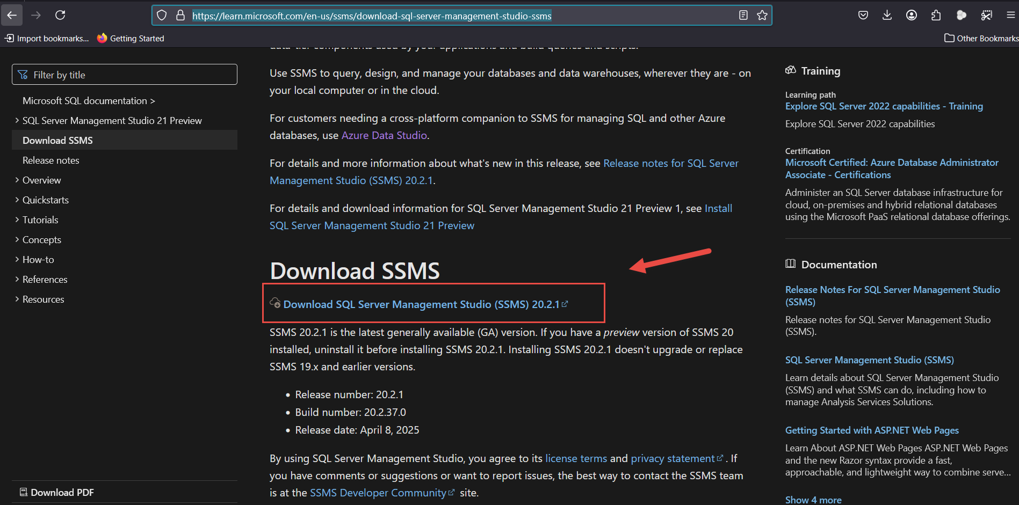

Sau khi tải xong chạy file

